|  |
| --- |
| Universidad Católica del Uruguay |
| Tateti- MANUAL DE USUARIO |
|  |



Micaela OLIVERA

Agustín PAREDES

Santiago PIÑEIRO

Reglas de Juego

El juego está dispuesto para dos personas, y el tablero diseñado con cuatro líneas entrecruzadas creando 9 espacios.

Cada jugador maneja una ficha; el jugador 1 (quien comienza la partida por defecto) utilizara la cruz, mientras que el jugador 2 usara el círculo.

Se colocara una ficha por turno en cualquier lugar del tablero.

Cuando un jugador logra colocar tres de sus fichas en una misma línea, ya sea vertical, horizontal o diagonal, gana la partida.

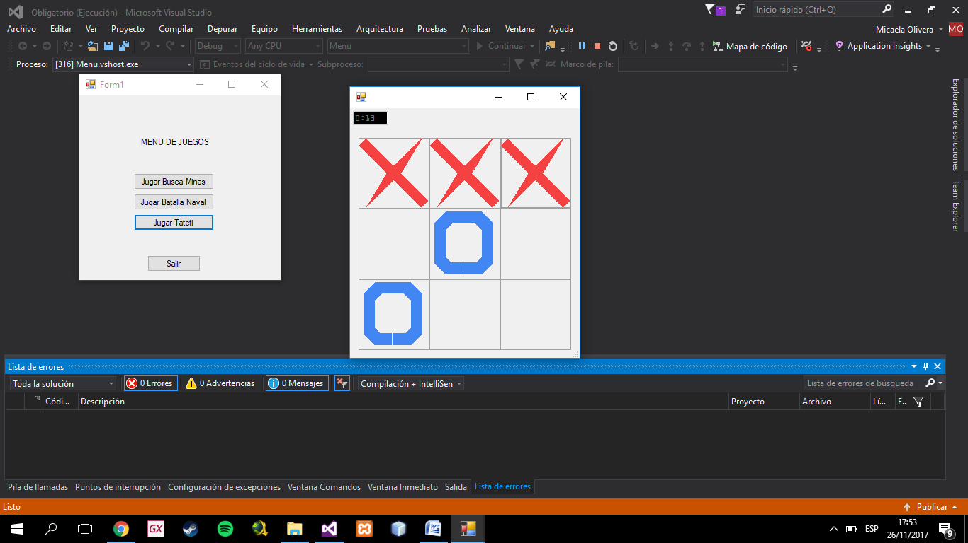

Si ninguno de los dos logra alinear sus fichas aparecerá un cartel de empate.

